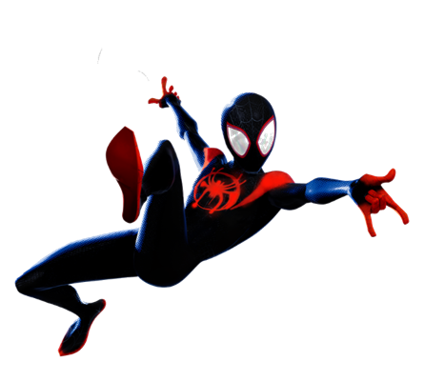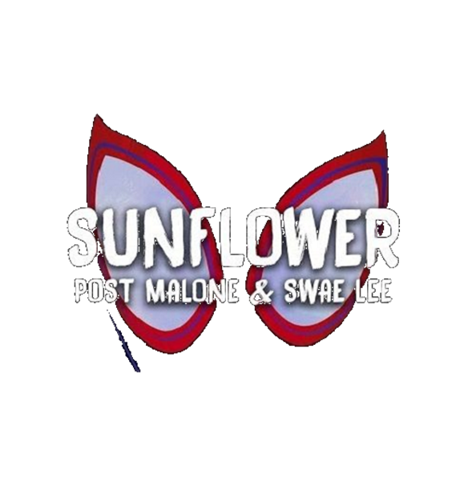

言うまでもなく彼女をキープしてきた  
彼女はそれでも最悪なんだ  
終わりにしよう、おれは最悪な男さ  
それでも君はおれのところにいてる、君はダメな子だ  
言うまでもなく彼女をキープしてきた  
彼女はそれでも最悪なんだ  
終わりにしよう、おれは最悪な男さ  
それでも君はおれのところにいてる、君はダメな子だ  
君は悪い方に考えて自分を見失ってる  
おれの顔に向かって叫んでさ、ベイビー、落ち着いてよ  
誰かが負けたんだ、その感じはわからないけど  
君を横から見てる、めちゃくちゃなパーティーで  
君はただ我慢できない  
彼女はおれにクルーズのように乗りたがってる  
でもおれは自分を失わないようにしてる

おれが君を離れるとき  
簡単にはしてくれないね  
君のためにいられればよかった  
離れる理由をくれよ  
おれが歩いていくとき  
いつも君が振り向いてほしいと言うのが聞こえるんだ  
おれの信頼のために戦って、君は引き下がらない  
お互いすべてを犠牲にすることになってでも  
君が知らないものを怖がってることは知ってるんだ  
君は一人になりたくないんだろう  
おれはいつも近くにきたり離れたり  
それは自分でもコントロールできないんだ



君は埃の中に埋もれるんだ  
おれが近くにいてなきゃ  
君はヒマワリのよう  
でも君の愛が重すぎるんだ  
君は埃の中に埋もれるんだ  
おれが近くにいてなきゃ  
君はヒマワリのよう  
君はヒマワリのようだ

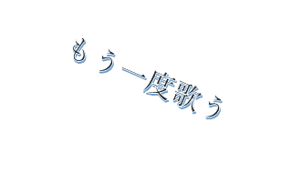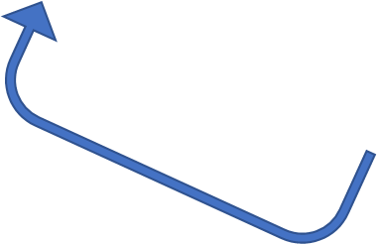

*

**\*もう一度歌う**

**アイ キャン ヒア ユー テリン ミー ター ターン アラウンド**

**バット イッツ アウト オブ マイ コントロール**

**アイ ノー アイ オールウェーズ カム アンド ゴー**

**ユー ドーント ウォナー ビー アローン**

**アイ ノー ユア スケアド オブ ザー アンノーン**

**リスク イット オール ライト ナウ オー**

**イーブン イフ ウィー ゴッター**

**アンド ユー ウォーント バック ダウン**

**ファイティン フォー マイ トラスト**

**エブリー タイム アイム ワルキン アウト**

**ギブ ミー アー リーズン ター オー**

**ウィッシュ アイ クッド ビー ゼア フォー ヤー**

**ユー ドーント メーク イット イージー ノー**

**エブリー タイム アイム リービン オン ヤー**

**オー ユール ビー レフト イン ザー 　ダストー**

**アイ シンク ヨー ラブ ウッド ビー トゥー マッチ**

**ユア アー サンフラワー**

**ユア ザー サンフラワー**

**ユア ザー サンフラワー**

**ウンレス アイ スタック バイ ヤー**

Every time I'm leavin' on ya   
You don't make it easy, no   
Wish I could be there for ya   
Give me a reason to, oh   
Every time I'm walkin' out   
I can hear you tellin' me to turn around   
Fightin' for my trust

And you won't back down   
Even if we gotta

Risk it all right now, oh   
I know you're scared of the unknown   
You don't wanna be alone   
I know I always come and go   
But it's out of my control

**ウンレス アイ スタック バイ ヤー**

**ゼン ユア レフト イン ザー ダストー**

Then you’re left in the dust

Unless I stuck by ya

You’re a sunflower

I think your love would be too much

Or you’ll be left in the dust

Unless I stuck by ya

You’re the sunflower

You’re the sunflower

unless I stuck by ya

You’re the sunflower, you’re the sunflower

Needless to say, I keep in check  
She was a bad-bad, nevertheless   
Callin' it quits now, baby, I'm a wreck   
Crash at my place, baby, you're a wreck   
Needless to say, I'm keeping in check  
She was a bad-bad, nevertheless  
Callin' it quits now, baby, I'm a wreck  
Crash at my place, baby, you're a wreck  
Thinkin' in a bad way, losin' your grip  
Screamin' at my face, baby, don't trip  
Someone took a big L, don't know how that felt  
Lookin' at you sideways, party on tilt  
Ooh-ooh, some things you just can't refuse

She wanna ride me like a cruise and I’m not tryna lose

**シー ウォナー ライド ミー ライク アー クルーズ アンド アイム ノット トリナー ルーズ**

**ウー ウー サム シングズ ユー ジャスト カーント レフュース**

**ルキン アット ユー サイドウェーズ パーティー オン ティルト**

**サムワン トゥック アー ビグ エル ドーント ノー ハウ ザット フェルト**

**スクリーミン アット マイ フェース ベービー ドーント トリップ**

**シンキン イン アー バッド ウェー ロシン ヨー グリップ**

**クラッシュ アット マイ プレース ベービー ユア アー レック**

**コーリン イット クィッツ ナウ ベービー アイム アー レック**

**シー ウォズ アー バッド バッド ネバゼレス**

**ニードレス ター セー アイム キーピング イン チェック**

**クラッシュ アット マイ プレース ベービー ユア アー レック**

**コーリン イット クィッツ ナウ ベービー アイム アー レック**

**シー ウォズ アー バッド バッド ネバゼレス**

**ニードレス ター セー アイ キープ イン チェック**